¿Un teatro romano en Torrecillas de la Tiesa?

En las coordenadas geográficas 39º35’52” Norte 5º46’41” Oeste, en el término municipal de Torrecillas de la Tiesa, a medio camino entre el núcleo urbano y Jaraicejo, aparece la siguiente estructura:

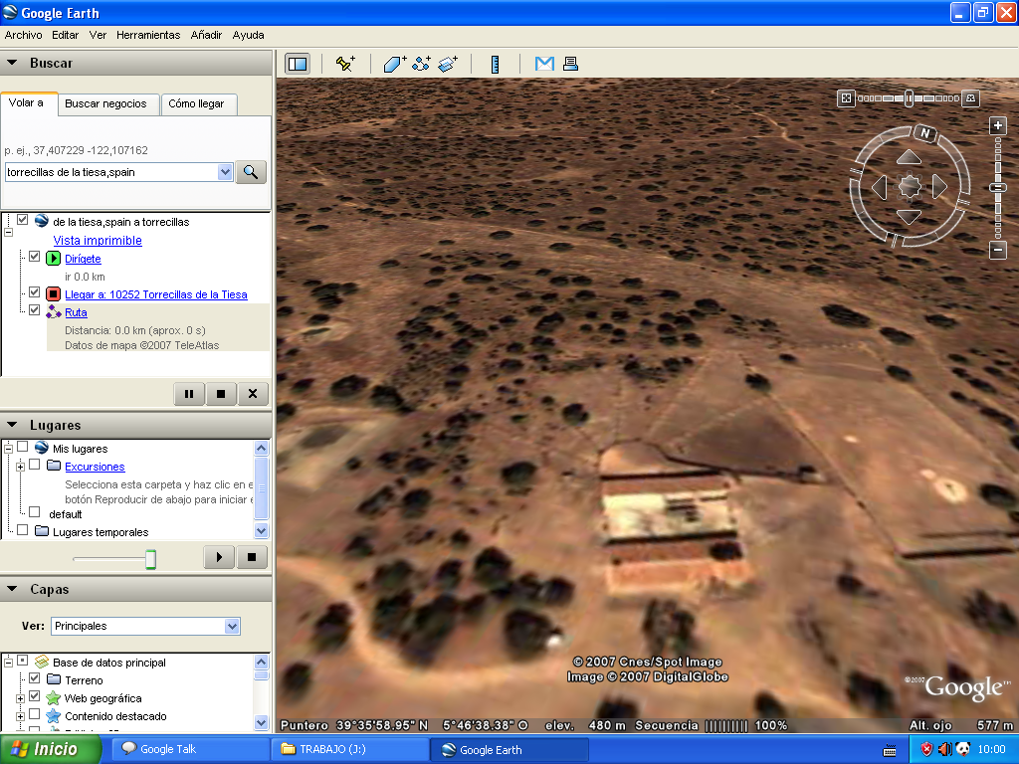

Alguien de los paseantes debería pasar el detector de metales y monedas romanas por esta zona. ¿Quien sabe si no fue este el centro de nuestra gran urbe torrecillano-romana de la que tenemos muchos indicios pero nada consolidado?

Distancias desde este punto en línea recta a:

4.000 metros de la entrada del pueblo por el cordel.
1.800 metros del río Tozo
4.400 metros del río Almonte
350 metros noreste del Cortijo de Labradillo y Pradillo

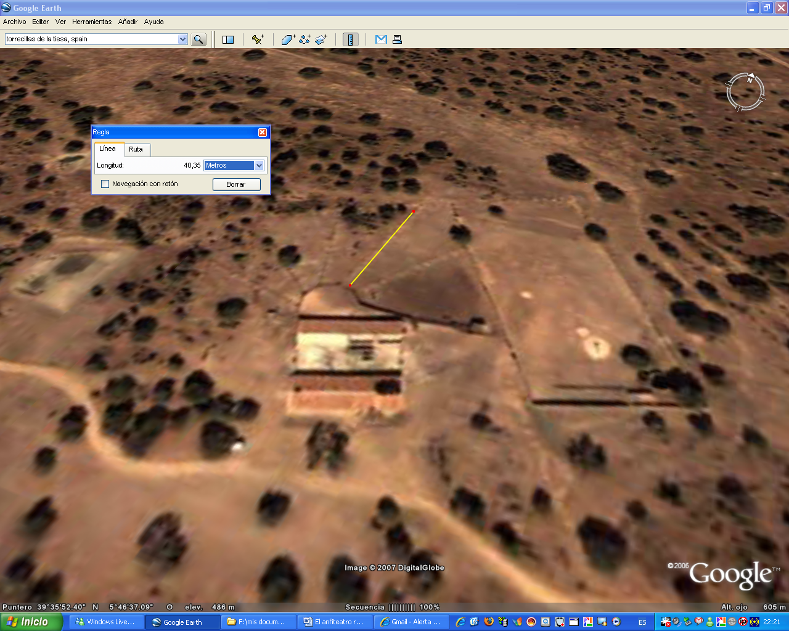

La estructura tiene aproximadamente las mismas dimensiones que el teatro romano de Mérida, unos 40 metros de grada, unos 45 (50 el de Torrecillas) metros de radio:

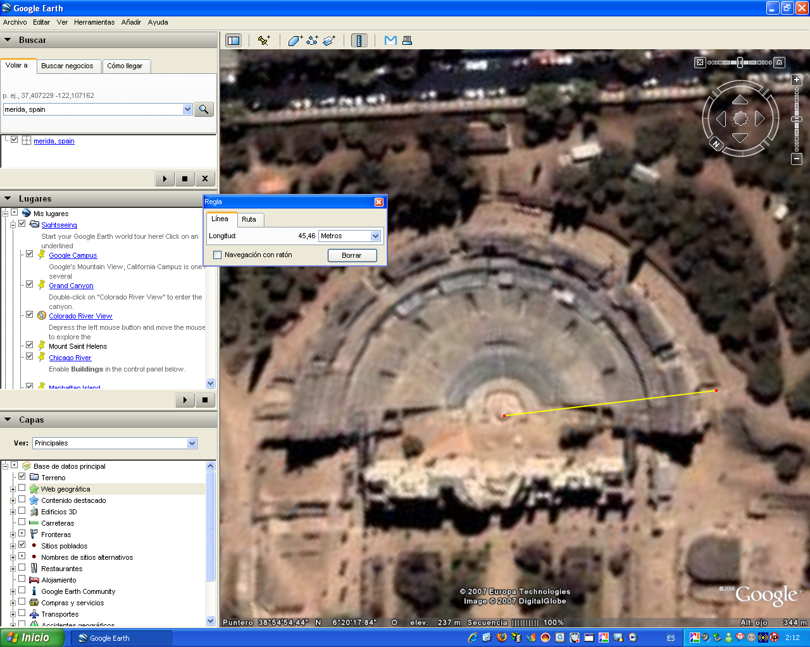

Con el visor Sigpac del Ministerio de Agricultura, la misma estructura se ve de la siguiente manera:

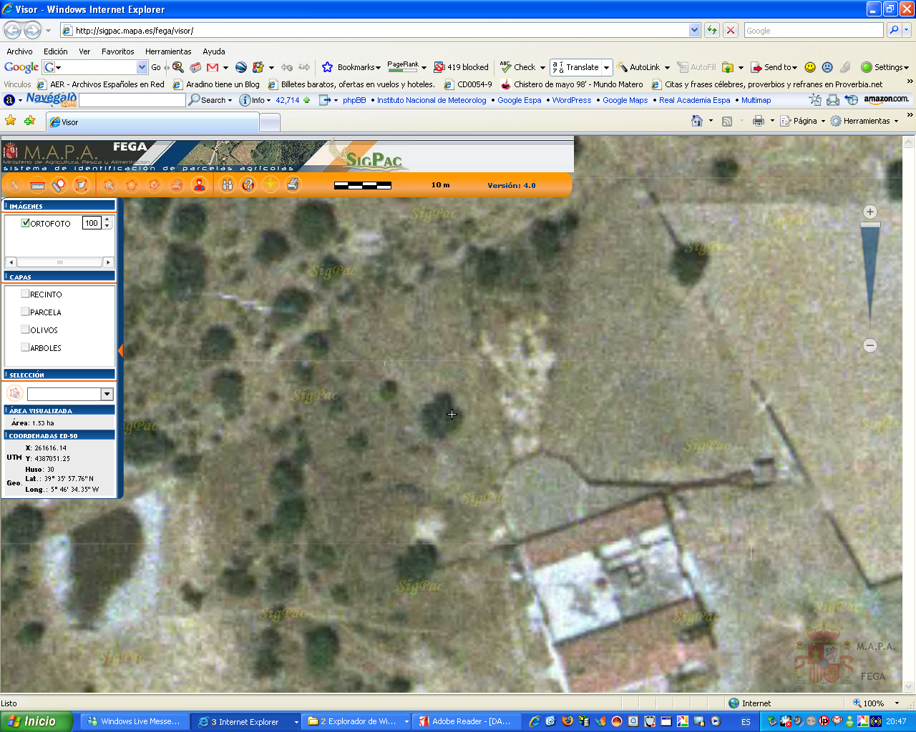

Parece una cerca cuadrangular dividida en sectores triangulares con un semicírculo en el centro.

Es una estructura singular y curiosa. Aquí no se distinguen semicircunferencias paralelas.

Podrían ser cercados de piedra. Habría que buscar como son esas piedras e investigar que significado tiene ese tipo de construcción.

